Име и презиме ученика____________________________________________  САБИРАЊЕ И ОДУЗИМАЊЕ У ПРВОЈ СТОТИНИ  1. Израчунај:  (16 + 23) + 44 =____________________________  81 – (13 + 37) =____________________________  (64 + 17) – 29 =____________________________  33 + (67 – 46) =____________________________  2. Од збира бројева 28 и 19 одузми број 32.  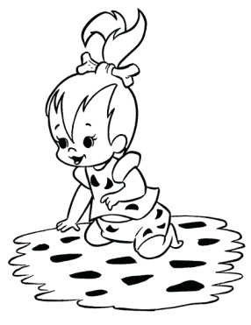  _________________________________________  3. Број 64 додај разлици бројева 37 и 20.  _________________________________________  4. Цртани филм „Породица Кременко“ има 50 епизодa. Ако је Јасна погледала 26 епизода, колико joш епизода може погледати?  ____________________________________________  _________________________________________________________  5. |  |  | Име и презиме ученика____________________________________________  САБИРАЊЕ И ОДУЗИМАЊЕ У ПРВОЈ СТОТИНИ  1. Израчунај:  (16 + 23) + 44 =____________________________  81 – (13 + 37) =____________________________  (64 + 17) – 29 =____________________________  33 + (67 – 46) =____________________________  2. Од збира бројева 28 и 19 одузми број 32.  _________________________________________  3. Број 64 додај разлици бројева 37 и 20.  _________________________________________  4. Цртани филм „Породица Кременко“ има 50 епизодa. Ако је Јасна погледала 26 епизода, колико joш епизода може погледати?  ____________________________________________  _________________________________________________________

